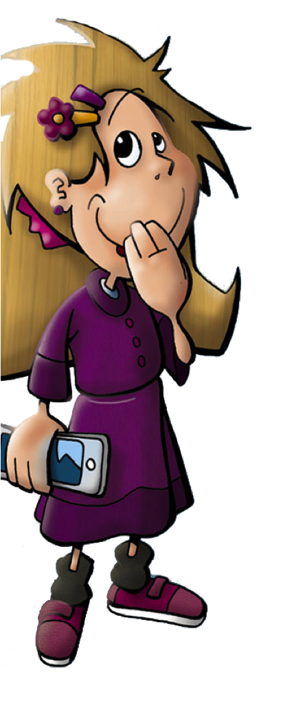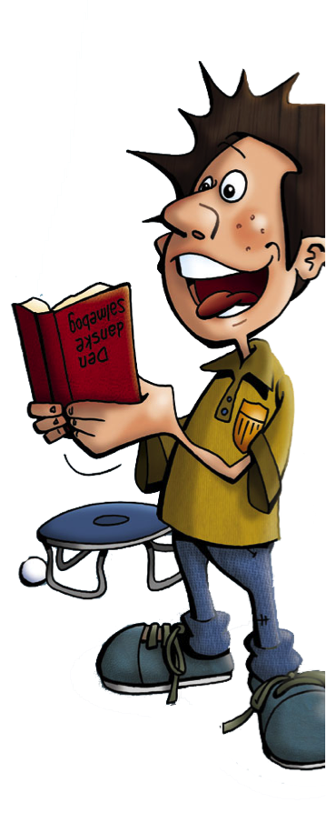

Mini-konfirmand

Kære elev i 4. klasse

Vi blev jo nødt til at aflyse forårets mini-konfirmandhold, men så holder vi det da bare om efteråret i stedet. Og selv om vi skal passe godt på hinanden, holde afstand og vaske hænder, så skal det nok blive sjovt alligevel.

Til mini-konfirmand skal vi

* Høre bibelhistorier
* Lære kirken at kende og komme op i tårnet
* Synge
* Bede fadervor
* Lege, tegne, klippe og klistre
* Spille spil
* Have saft og kiks
* Ha’ det sjovt

Lyder det som noget for dig, så kom og vær med.

Mange venlige mini-konfirmandhilsner

Anne Kathrine Rafn Hauge, præst